 | Nombre del proceso/subproceso: Gestión Financiera | Código: FI-P02-F07
 | DECLARACION JURAMENTADA DE SEGURIDAD SOCIAL | Versión: 02
 |  | Vigente desde: 29/02/2016

PUERTO CARREÑO, FEBRERO DEL 2026

Yo, BETHY ASTRID MOLINA CASALLAS, C.C. No. 40.034.873 de Tunja, en mi calidad de contratista con la Defensoría del Pueblo, en ejecución del contrato No. CD-DP-4674 año 2025 de la Regional VICHADA, de conformidad con el Decreto 099 del 25 de enero de 2013 y para efectos de depuración de los ingresos mensuales que han de determinar la base gravable de Retención en la Fuente, aplicable a los empleados independientes, informo que el valor pagado al Sistema General de Seguridad Social en Salud, Pensión y A.R.L., corresponden al mes de febrero del año 2026 y pertenecen al contrato materia de pago. NO INCLUIR INTERESES DE MORA:

Planilla de Pago No. | 8351009011
Valor Pagado Salud | + $273.700=
Valor Pagado Pensión | + $350.300=
Valor Pagado A.R.L. | + $ 11.500=
= Total Pago de Seguridad Social mensual | = $635.500=
Es Pensionado | Si No X .
OTRAS DEDUCCIONES (BENEFICIO TRIBUTARIO) A TENER EN CUENTA PARA DISMINUIR AÚN MÁS LA BASE DE LA RETENCIÓN EN LA FUENTE, ADJUNTE LOS DOCUMENTOS (POR UNA SOLA VEZ AL AÑO) CITADOS A CONTINUACIÓN:
Hace Aportes Voluntarios a Fondos de Pensiones (Art 126-1 E.T.) | Si No X .
Hace Aportes Cuenta de Ahorro para el Fomento de la Construcción – AFC (Art 126-4 E.T.) | Si No X .
Efectuó pagos por Intereses de Vivienda o Costo Financiero de Leasing Habitacional durante el año 2024 (Artículos 119 y 387 E.T.) | Si No X .
Tiene dependientes (Art. 387 E.T.) | Si No X .
Efectuó pagos a Medicina Pre pagada durante año 2024. (Art. 387 E.T.) | Si No X .

Declarante de Renta: Si No X .
El Contrato de prestación de servicios, suscrito con la Defensoría del Pueblo, se detalla a continuación:

Número del contrato | Valor total del Contrato | Valor a pagar en el mes incluido IVA | Fecha de iniciación | Fecha de terminación | Observaciones
CD-DP-4671-2025 |  |  | 01/10/25 | 31/07/26

En constancia de lo anterior, se firma a los 28 días del mes de febrero de 2026
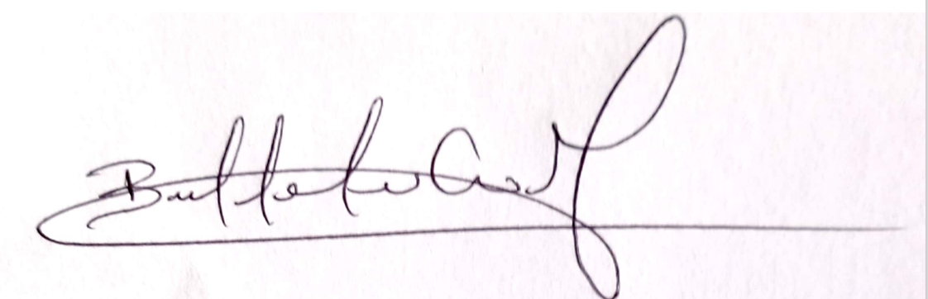

Nombre: BETHY ASTRID MOLINA CASALLAS
C.C. No.40.034.873 de Tunja

